房地产估价报告

估价报告编号：赣天平房估字[2020]第040134号
估价项目名称：九江经济技术开发区浔阳西路以北、长江大道以西、恒盛东路（北段）以东（新浔阳西路88号民生瞰江郡9栋）十三处住宅房地产市场价值评估
估价委托人：江西省九江市中级人民法院
房地产估价机构：江西天平房地产土地评估咨询有限公司
注册房地产估价师：李小斌(注册号4420110230)
王小辉(注册号3520090038)
估价报告出具日期：二O二O年四月二十八日

致估价委托人函
江西省九江市中级人民法院：
承蒙委托，我公司对位于九江经济技术开发区浔阳西路以北、长江大道以西、恒盛东路（北段）以东（新浔阳西路88号民生瞰江郡9栋）十三处总建筑面积1465.92平方米住宅房地产在规划利用条件下的房地产价值进行了估价，为人民法院确定财产处置参考价提供参考依据。
价值时点：2020年4月24日。
价值类型：市场价值。
估价人员遵循各项估价原则，根据估价目的和国家有关房地产估价的规范、规定，按照估价程序，经过实地查勘与市场调查，选用比较法对估价对象进行了测算，确定估价对象在满足全部假设和限制条件下于价值时点2020年4月24日的估价结果为￥1096.593万元，人民币大写壹仟零玖拾陆万伍仟玖佰叄拾元整。
估价结果明细表
序号 | 房屋坐落 | 房屋所有权人 | 分户号 | 结构 | 本层/总层 | 规划用途 | 建筑面积（㎡） | 评估单价（元/㎡） | 评估总价（万元）
1 | 九江经济技术开发区浔阳西路以北、长江大道以西、恒盛东路（北段）以东 | 九江民生新城镇发展有限公司 | 801 | 钢混 | 8/28 | 住宅 | 122.18 | 7550 | 92.2459
2 |  |  | 802 | 钢混 | 8/28 | 住宅 | 108.29 | 7350 | 79.5932
3 |  |  | 803 | 钢混 | 8/28 | 住宅 | 108.29 | 7350 | 79.5932
4 |  |  | 804 | 钢混 | 8/28 | 住宅 | 112.41 | 7550 | 84.8696
5 |  |  | 805 | 钢混 | 8/28 | 住宅 | 112.41 | 7550 | 84.8696
6 |  |  | 806 | 钢混 | 8/28 | 住宅 | 108.29 | 7350 | 79.5932
7 |  |  | 807 | 钢混 | 8/28 | 住宅 | 108.29 | 7350 | 79.5932
8 |  |  | 808 | 钢混 | 8/28 | 住宅 | 122.18 | 7550 | 92.2459
9 |  |  | 901 | 钢混 | 9/28 | 住宅 | 122.18 | 7600 | 92.8568
10 |  |  | 902 | 钢混 | 9/28 | 住宅 | 108.29 | 7400 | 80.1346
11 |  |  | 903 | 钢混 | 9/28 | 住宅 | 108.29 | 7400 | 80.1346
12 |  |  | 904 | 钢混 | 9/28 | 住宅 | 112.41 | 7600 | 85.4316
13 |  |  | 905 | 钢混 | 9/28 | 住宅 | 112.41 | 7600 | 85.4316
 |  |  |  |  |  |  | 1465.92 |  | 1096.5930
特别提示：
1、估价对象设计用途为住宅，实际为预售期房，房屋尚在建设中，房屋主体已建成封顶，外墙装修工程、门窗安装工程、电梯安装工程、消防安装工程、水电安装工程等相关配套设施未完成。本次估价假定估价对象未来能够按照预售条件完成竣工验收达到交付标准并办理权属登记，估价结果包括其分摊的土地使用权和房屋有关的开发商已建及未来待建的土建、安装、装修、室外附属配套工程价值。
2、上述估价结果中不包含处置时的司法诉讼费用、拍卖佣金、过户税费及其他应付费用等。
3、欲了解估价对象的权益状况、实物状况、区位状况等全面情况，请认真阅读估价报告书全文。本估价报告自出报告之日起一年内有效。

江西天平房地产土地评估咨询有限公司
法定代表人：李兰
二O二O四月二十八日

目 录

一、估价师声明 1

二、估价假设和限制条件 2

三、估价结果报告 5
（一）估价委托人 5
（二）房地产估价机构 5
（三）估价目的 5
（四）估价对象 5
（五）价值时点 6
（六）价值类型 6
（七）估价原则 7
（八）估价依据 7
（九）估价方法 9
（十）估价结果 9
（十一）注册房地产估价师 10
（十二）实地查勘期 10
（十三）估价作业期 10

四、附件 11

一、估价师声明
我们郑重声明：
- 我们在本估价报告中陈述的事实是真实的和准确的，没有虚假记载、误导性陈述和重大遗漏。
- 本估价报告中的分析、意见和结论是我们自己独立、客观、公正的专业分析、意见和结论，但受到本估价报告中已说明的假设和限制条件的限制。
- 我们与本估价报告中的估价对象没有现实或潜在的利益，也与估价委托人及估价利害关系人没有利害关系。
- 我们对估价报告中的估价对象、估价委托人及估价利害关系人没有偏见。
- 我们依照《中华人民共和国资产评估法》（2016年12月1日实施）、中华人民共和国国家标准《房地产估价规范》（GB/T 50291—2015）以及与估价目的相应的房地产估价专项标准进行分析，形成意见和结论，撰写估价报告。
- 没有人对本估价报告提供了重要专业帮助。
注册房地产估价师
姓名 | 注册号 | 盖章（签名） | 日期
李小斌 | 4420110230 |  | 2020年4月28日
王小辉 | 3520090038 |  | 2020年4月28日

二、估价假设和限制条件
（一）本次估价的估价假设
1.一般假设
（1）我们对估价所依据的估价委托人提供的估价对象的权属、面积、用途等资料进行了审慎检查，无理由怀疑其合法性、真实性、准确性和完整性且，假定它们是合法、真实、准确和完整的。
（2）估价对象产权明晰，手续齐全，可在公开市场上自由转让。
（3）市场供应关系、市场结构保持稳定、未发生重大变化或实质性改变，交易双方都具有完全市场信息，对交易对象具有必要的专业知识，不考虑特殊买家的附加出价。
（4）本次评估的价值时点为实地查勘完成之日，假定人民法院拍卖（或变卖）财产之日的估价对象状况和房地产市场状况与实地查勘完成之日的状况相同。
（5）注册房地产估价师未对房屋建筑面积进行专业测量，经现场查勘观察，估价对象房屋建筑面积与《分层分户面积对照表》记载建筑面积大体相当。
（6）注册房地产估价师曾于2020年4月24日对估价对象进行了实地查勘，但注册房地产估价师对估价对象的实地查勘仅限于估价对象的外观和使用状况，并未对估价对象做建筑物基础、房屋结构上的测量和实验，因此无法确认其内部有无缺损、是否存在结构性损坏。对被遮盖、未暴露及难以接触到的房屋结构部分及其内部设施、设备，无理由怀疑估价对象存在安全隐患且无相应的专业机构进行鉴定、检测，假定建筑结构等是安全的且在耐用年限内能够正常使用。
2.未定事项假设
估价对象为预售期房，房屋尚在建设中，房屋主体已建成封顶，外墙装修工程、门窗安装工程、电梯安装工程、消防安装工程、水电安装工程等相关配套设施未完成，本次估价假定估价对象未来能够按照预售条件完成竣工验收达到交付标准并办理权属登记。
3. 背离事实假设
（1）在价值时点，估价对象已被人民法院查封和存在担保物权及其他优先受偿款，本次视为估价对象没有查封和未设立担保物权及其他优先受偿款进行估价。
（2）估价结果未考虑估价对象及其现所有人已承担的债务、或者债务及经营决策失误或者市场运作失当对其价值的影响。
- 不相一致假设
无不相一致假设。
5.依据不足假设
（1）估价委托人未能提供预售许可证及相关内容，注册估价师进行了尽职调查，在政府网站九江市房地产信息网及相关房地产网查到估价对象所在栋的预售许可证号为九售许（2016）第2号，房屋交付标准为毛坯。本次估价假设估价对象具备销售条件，未来交付标准为该栋已销售的同户型房产的标准。
（2）因估价对象现场仍在施工，室内无法查勘，只能看到外观，室内情况以委托估价人提供的《房屋分层分户平面图》、《分层分户面积对照表》为准。
（二）估价报告使用限制
1.本估价报告书仅为人民法院确定财产处置参考价提供参考依据，不作其他估价目的之用。如果估价条件或目的发生变化，估价报告需做相应调整。
2.本次估价结果是房地产市场价值，未考虑快速变现、税费转嫁等处分方式带来的影响。
3.未经本估价机构书面同意，本报告的全部或任何一部分均不得向估价委托人、报告使用者、报告审查部门之外的单位和个人提供，也不得以任何形式公开发表。
4.本报告必须完整使用方为有效，对仅使用本报告中部分内容而导致可能的损失，本估价机构不承担责任。
5.本次估价结果受价值时点的限制，且本估价报告使用期限自估价报告出具之日2020年4月28日起为壹年。若报告使用期限内，房地产市场、建筑市场或估价对象自身状况发生重大变化，估价结果也需做相应调整或委托估价机构重新估价。
6.本次估价结果是指在目前房地产市场状况下、估价对象在现状利用条件下的预售房地产市场价值，包括分摊土地使用权价值和与房屋有关的开发商已建及未来待建的土建、安装、装修、室外附属配套工程价值。
7.当事人或其他利害关系人对评估结果有异议的，可以在评估报告送达之日起五日内向人民法院书面提出。

三、估价结果报告

（一）估价委托人

江西省九江市中级人民法院

（二）房地产估价机构
估价机构名称：江西天平房地产土地评估咨询有限公司
法人代表：李兰
单位地址：南昌市市红谷滩新区凤凰北大道77号东方海德堡14#商住楼店面102室
资格等级：贰级
公司类型：有限责任公司（自然人投资或控股）
经营范围：房地产评估咨询服务；土地评估咨询服务（以上项目国家有专项规定的凭许可证除、资质证或其他批准文件经营）***

（三）估价目的
为人民法院确定财产处置参考价提供参考依据。

（四）估价对象
1.估价对象范围
估价对象为九江经济技术开发区浔阳西路以北、长江大道以西、恒盛东路（北段）以东（新浔阳西路88号民生瞰江郡9栋）十三处总建筑面积1465.92平方米住宅房地产，包括其分摊的土地使用权和房屋有关的开发商已建及未来待建的土建、安装、装修、室外附属配套工程价值。
- 估价对象基本状况
（1）权属登记状况
所在宗地
坐落 | 九江经济技术开发区浔阳西路以北、长江大道以西、恒盛东路（北段）以东
土地使用权人 | 九江民生新城镇发展有限公司 | 土地权利类型 |  | 国有建设用地使用权
土地用途 | 城镇住宅用地 | 土地权利性质 |  | 出让
土地使用权面积（㎡） | 87200.00 | 土地使用期限 |  | 2083/9/23止
房 屋
预售许可证 | 九售许（2016）第2号
房屋坐落 | 房屋所有权人 | 分户号 | 结构 | 本层/总层 | 规划用途 | 建筑面积（㎡）
新浔阳西路88号民生瞰江郡9栋 | 九江民生新城镇发展有限公司 | 801 | 钢混 | 8/28 | 住宅 | 122.18
 |  | 802 | 钢混 | 8/28 | 住宅 | 108.29
 |  | 803 | 钢混 | 8/28 | 住宅 | 108.29
 |  | 804 | 钢混 | 8/28 | 住宅 | 112.41
 |  | 805 | 钢混 | 8/28 | 住宅 | 112.41
 |  | 806 | 钢混 | 8/28 | 住宅 | 108.29
 |  | 807 | 钢混 | 8/28 | 住宅 | 108.29
 |  | 808 | 钢混 | 8/28 | 住宅 | 122.18
 |  | 901 | 钢混 | 9/28 | 住宅 | 122.18
 |  | 902 | 钢混 | 9/28 | 住宅 | 108.29
 |  | 903 | 钢混 | 9/28 | 住宅 | 108.29
 |  | 904 | 钢混 | 9/28 | 住宅 | 112.41
 |  | 905 | 钢混 | 9/28 | 住宅 | 112.41
- 实物状况
估价对象所在小区为民生·瞰江郡，小区宗地面积87200平方米，东至长江大道，西至科苑路，南至浔阳西路，北至滨江西路。小区分期开发建设，大部分已经销售，部分已交付入住。估价对象为13套住宅房地产，共计建筑面积1465.92平方米，其所在第九栋，房屋尚在建设中，房屋主体已建成封顶，外墙装修工程、门窗安装工程、电梯安装工程、消防安装工程、水电安装工程等相关配套设施未完成。
（3）区位状况
估价对象位于九江经济技术开发区浔阳西路以北、长江大道以西、恒盛东路（北段）以东，其周边的基础设施和公用设施较为齐全，居住氛围较好。其周边有有家超市（一厂店）、兴中学校、九江农商行（渔苗塘支行）等商业设施。交通便利，有16路、30路、36路等路公交路线。

（五）价值时点
2020年4月24日（实地查勘完成之日）

（六）价值类型
本报告的估价结果是指估价对象在维持规划用途并正常使用的条件下，于价值时点2020年4月24日房地产市场价值。

（七）估价原则
本次估价遵循的房地产估价原则有：独立、客观、公正原则、合法原则、价值时点原则、替代原则、最高最佳利用原则和谨慎原则。
1.独立、客观、公正原则
要求站在中立的立场上，实事求是、公平正直地评估出对各方估价利害关系人均是公平合理的价值或价格的原则。
2.合法原则
要求估价结果是依法判定的估价对象状况下的价值或价格的原则。
3.价值时点原则
要求估价结果是在根据估价目的确定的某一特定时间的价值或价格的原则。
4.替代原则
要求估价结果与估价对象的类似房地产在同等条件下的价值或价格偏差应在合理范围内的原则。
5.最高最佳利用原则
要求估价结果是在估价对象最高最佳利用状况下的价值或价格。

（八）估价依据
  - 本次估价所依据的有关法律、法规和政策文件：
（1）《中华人民共和国民事诉讼法》；
（2）《中华人民共和国物权法》（中华人民共和国主席令第62号、2007年10月1日起施行）；
（3）《中华人民共和国土地管理法》（2011年8月28日中华人民共和国主席令第28号（第二次修正）、1999年1月1日起施行）；
（4）《中华人民共和国城市房地产管理法》（1994年7月5日中华人民共和国主席令第29号、1995年1月1日起施行）；
（5）《中华人民共和国担保法》（1995年6月30日中华人民共和国主席令第50号、1995年10月1日起施行）；
（6）《中华人民共和国土地管理法实施条例》；
（7）《中华人民共和国城镇国有土地使用权出让和转让暂行条例》（国务院[90]55号令、1990年5月19日起施行）；
（8）《城市房地产转让管理规定》；
（9）《中华人民共和国资产评估法》（中华人民共和国主席令第四十六号，自2016年12月1日起施行）；
（10）《最高人民法院关于人民法院民事执行中拍卖、变卖财产的规定》(法释[2004]16号) [2011年1月1日起实施]；
（11）《司法鉴定程序通则》（司法部第132号令）[2016年5月1日起施行]；
（12）《最高人民法院关于人民法院确定财产处置参考价若干问题的规定》(法释[2018]15号) [2018年9月1日起实施]；
（13）《关于印发人民法院委托评估工作规范的通知》(法办[2018]273号) [2018年12月10日起实施]。
2.技术标准、规程、规范
（1）《房地产估价规范》（GB/T 50291-2015）；
（2）《城镇土地估价规程》；
（3）《房地产估价基本术语标准》（GB/T50899-2013、中华人民共和国住房和城乡建设部、国家质量监督检验检疫总局联合发布、2013年6月26日发布、2014年2月1日实施）。
3.估价委托人提供的有关资料
（1）江西省九江市中级人民法院委托书（2018）赣04执53号；
- 《不动产权情况表》（复印件）
- 《房屋分层分户平面图》、《分层分户面积对照表》（复印件）
4.房地产估价机构掌握的有关资料以及注册房地产估价师实地查勘所获取的资料
（1）估价人员现场查勘和评估机构掌握的其他相关资料；
（2）估价对象所在区域的房地产市场状况、同类房地产市场交易等数据资料。

（九）估价方法
根据《房地产估价规范》（GB/T50291-2015），通行的估价方法有比较法、收益法、成本法、假设开发法、基准地价修正法等。估价人员在认真分析所掌握的资料，并对估价对象进行了实地查勘以及对周边房地产市场进行调查后，依据《房地产估价规范》、估价对象的特点及本次估价目的，遵照国家有关法律、法规、估价技术标准，经过反复研究:
由于估价对象规划用途为住宅，实际为住宅，九江市类似物业的市场交易成交案例比较多，适宜采取比较法进行估价。
比较法，是指将估价对象与价值时点近期发生过交易的类似房地产进行比较，对这些类似房地产的已知价格做适当的修正，以此估算估价对象房地产的客观合理价格或价值的方法。其基本公式为：
比准价格＝实例价格×交易情况修正×交易日期修正×区域因素修正×个别因素修正

（十）估价结果
估价人员遵循各项估价原则，根据估价目的和国家有关房地产估价的规范、规定，按照估价程序，经过实地查勘与市场调查，并进行了测算，确定估价对象在满足全部假设和限制条件下于价值时点2020年4月24日的估价结果为￥1096.593万元，人民币大写壹仟零玖拾陆万伍仟玖佰叄拾元整。（详见致估价委托人函）

（十一）注册房地产估价师
注册房地产估价师
姓名 | 注册号 | 盖章（签名）
李小斌 | 4420110230
王小辉 | 3520090038

（十二）实地查勘期
2020年4月24日

（十三）估价作业期
2020年4月24日至2020年4月28日

四、附件
（一）估价人员现场勘察资料附件
1、估价对象现状照片
2、估价对象位置图
（二）委托方提供的附件
1、江西省九江市中级人民法院委托书（2018）赣04执53号
2、《不动产权情况表》（复印件）
3、《房屋分层分户平面图》、《分层分户面积对照表》（复印件）
（三）估价机构附件
1、房地产估价机构《营业执照》（复印件）
2、《房地产估价机构资质证书》（复印件）
3、《房地产估价师注册证》（复印件）

估价对象状况照片
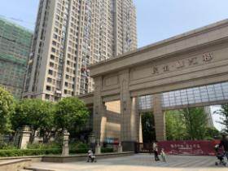 | 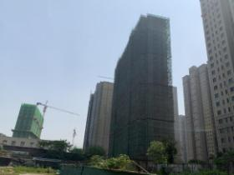
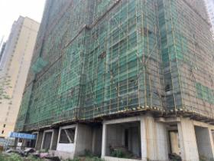 | 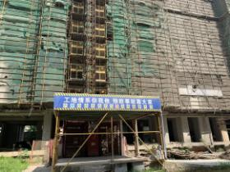
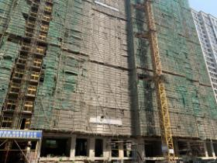 | 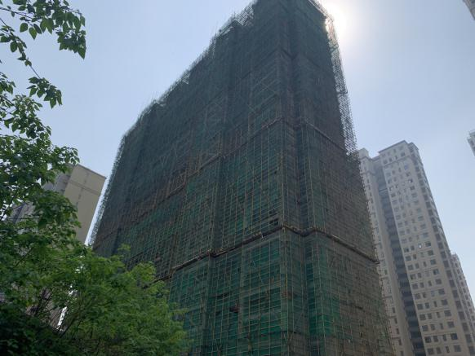

估价对象位置示意图
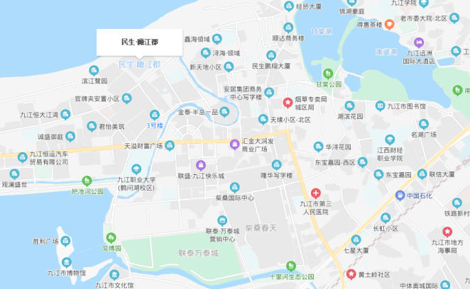
估价对象

